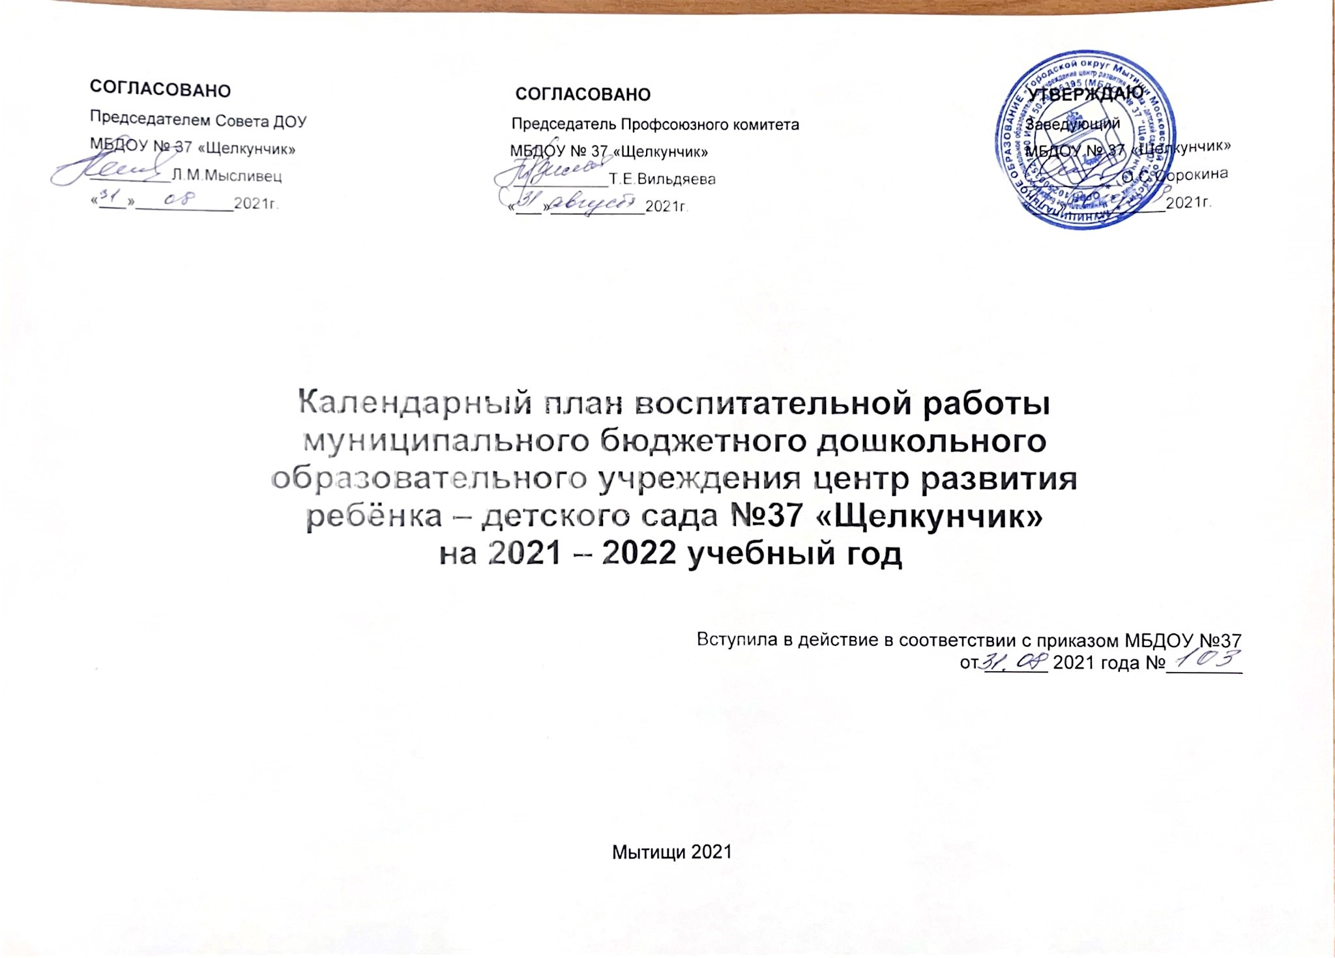

Примерный календарный план воспитательной работы

Сентябрь
Модули | Мероприятия | Участники | Ответственные
Модуль «Сила знания» | Проведение серии образовательных мероприятий по воспитанию дружеских взаимоотношений между детьми, уважительного отношения к окружающим людям (беседы, игры. чтение художественной литературы и т.д) | Все возрастные группы. | Воспитатели, специалисты.
Модуль: «Гражданин и патриот» | Праздник «День города» (досуги, беседы, ситуативные разговоры, просмотр иллюстраций)  Выставка творческих работ ко Дню города  Праздник «День ПДД» (неделя безопасности, беседы, выставки, игры) | Группы среднего и старшего дошкольного возраста. | Заместитель заведующей по ВМР, воспитатели, музыкальные руководители
Модуль «Здоровый гражданин своей страны» | Досуг «Наши Олимпийские игры» | Все возрастные группы. | Заместитель заведующей по ВМР, воспитатели, инструктор по физической культуре
Модуль «Социализация и духовно-нравственное развитие» | Совместные прогулки по городу: «Мой город», «Как я провёл свой выходной» (фотоотчёты, рисунки, стенгазеты). | Все возрастные группы. | Воспитатели
Модуль «Культура и красота личности» | Совместное оформление интерьера групп. | Младший, средний и старший дошкольный возраст. | Воспитатели
Модуль «Ценность труда» | Экскурсия в школу «День Знаний».  Профессия учитель, воспитатель. | Подготовительные группы.  Младшие, средние, старшие и подготовительные к школе группы. | Заместитель заведующей по ВМР, воспитатели, специалисты
Октябрь
Модуль «Сила знания» | Проведение серии образовательных мероприятий по ознакомлению детей с нормами и ценностями, принятыми в обществе, включая моральные и нравственные ценности (беседы, игры. чтение художественной литературы, ситуативные разговоры, игры) | Все возрастные группы. | Воспитатели
Модуль: «Гражданин и патриот» | Кукольное представление ко дню пожилого человека «День пожилого человека».  Осенние праздники народного календаря (традиции русского народа, экскурсия в музей «Русская изба») | Младший, средний и старший дошкольный возраст  Старшие и подготовительные группы | Воспитатели, музыкальные руководители
Модуль «Здоровый гражданин своей страны» | Физкультурный досуг «Подвижные игры моей бабушки» | Младший, средний и старший дошкольный возраст | Воспитатели, инструктор по физической культуре
Модуль «Социализация и духовно-нравственное развитие» | Экскурсия в художественную галерею | Все возрастные группы | Воспитатели
Модуль «Культура и красота личности» | Оформление группы к празднику «Золотая осень!» (гирлянды из листьев, рисунки, поделки и т.д) | Все возрастные группы | Воспитатели
Модуль «Ценность труда» | Акция добра и милосердия «Добрые ладошки» (изготовление сувениров для пожилых людей)  «Профессии в детском саду». | Младший, средний и старший дошкольный возраст | Заместитель заведующей по ВМР, воспитатели
Ноябрь
Модуль «Сила знания» | Проведение серии образовательных мероприятий по приобщению дошкольников к здоровому образу жизни (беседы, игры. чтение художественной литературы и т.д) | Все возрастные группы | Воспитатели
Модуль: «Гражданин и патриот» | День народного единства (презентации, беседы)  «От всей души» праздничный концерт, посвящённый Дню Матери. | Младший, средний и старший дошкольный возраст | Воспитатели, музыкальные руководители
Модуль «Здоровый гражданин своей страны» | «Неделя Здоровья». Физкультурные досуги, закаливающие мероприятия. | Все возрастные группы
Модуль «Социализация и духовно-нравственное развитие» | Развлекательная программа ко дню мам «Звезда по имени Мама» | Младший, средний и старший дошкольный возраст | Воспитатели
Модуль «Культура и красота личности» | Оформление творческой выставки «Для милой мамочки!» | Все возрастные группы | Воспитатели
Модуль «Ценность труда» | Акция «Сохраним лес!» (единый день сбора макулатуры)  Трудовые поручения (чистый участок) | Все возрастные группы | Заместитель заведующей по ВМР, воспитатели
Декабрь
Модуль «Сила знания» | Проведение серии образовательных мероприятий по толерантному отношению к инвалидам (показ иллюстраций, беседы, отражающие поведение в общественных местах, чтение художественной литературы В. Катаев «Цветик – семицветик» и т.д.) | Младший, средний и старший дошкольный возраст | Воспитатели
Модуль: «Гражданин и патриот» | Музыкальный вечер «День героев Отечества», цикл бесед «Защитники земли Русской». | Старшие и подготовительные группы | Заместитель заведующей по ВМР, воспитатели
Модуль «Здоровый гражданин своей страны» | Досуг «Зимние потешки» (подвижные игры на улице) | Младший, средний и старший дошкольный возраст | Инструктор по физической культуре, воспитатели
Модуль «Социализация и духовно-нравственное развитие» | Познавательно-развлекательная программа ко дню добровольца «Твори добро». | Все возрастные группы | Воспитатели  Музыкальные руководители
Модуль «Культура и красота личности» | «Новый год в сказке» - зимнее оформление группы | Все возрастные группы | Воспитатели
Модуль «Ценность труда» | Акция «Кормушки для птиц»  (трудовые поручения «Накормим птиц», «Чистая кормушка» и т.д)  «Порядок и чистота в группе» | Все возрастные группы | Заместитель заведующей по ВМР, воспитатели
Январь
Модуль «Сила знания» | «Международный день «Спасибо» Проведение серии образовательных мероприятий по воспитанию дружеских взаимоотношений между детьми (беседы, игры, чтение художественной литературы, ситуативные разговоры, игры) | Все возрастные группы | Воспитатели
Модуль: «Гражданин и патриот» | «Рождество» цикл бесед по ознакомлению с традициями празднования русских народных праздников.  Фольклорный праздник «Пришли Святки – запевай колядки». (пение колядок, посещение музея «Русская изба», рассказы, просмотр иллюстраций)  «Дети блокадного Ленинграда» (беседы, презентации, просмотр видео и фото) | Младший, средний и старший дошкольный возраст  Старшие и подготовительные группы  Старшие и подготовительные группы | Воспитатели, музыкальные руководители.  Заместитель заведующей по ВМР
Модуль «Здоровый гражданин своей страны» | Проведение спортивных эстафет. | Средний и старший дошкольный возраст | Воспитатели, инструктор по физической культуре
Модуль «Социализация и духовно-нравственное развитие» | «Моя домашняя ёлка» фотоотчёты, рисунки (ситуативные беседы, игры) | Все возрастные группы | Воспитатели
Модуль «Культура и красота личности» | Выставка «Рождественские кружева 2022»  Смотр-конкурс «Автогородок» - оформление зимнего участка | Все возрастные группы | Воспитатели
Модуль «Ценность труда» | «Растим хозяина» (экономим свет и воду) | Старшие и подготовительные группы | Воспитатели
Февраль
Модуль «Сила знания» | Проведение серии образовательных мероприятий по ознакомлению с героической историей и государственными символами России (беседы, игры, чтение художественной литературы, рассматривание иллюстраций) | Младший, средний и старший дошкольный возраст | Воспитатели
Модуль: «Гражданин и патриот» | Досуг «Наши папы смелые и сильные» | Средний и старший дошкольный возраст | Воспитатели
Модуль «Здоровый гражданин своей страны» | Досуг «Мы готовимся в солдаты» | Средний и старший дошкольный возраст | Воспитатели, инструктор по физической культуре
Модуль «Социализация и духовно-нравственное развитие» | Встречи с родителями в ДОУ «Героическая профессия моего папы» | Младший, средний и старший дошкольный возраст | Воспитатели
Модуль «Культура и красота личности» | Выставки «Наши Защитники» | Средний и старший дошкольный возраст | Заместитель заведующей по ВМР, воспитатели
Модуль «Ценность труда» | Акция «Покорми птиц зимой»  Знакомство с военными профессиями. | Все возрастные группы. | Воспитатели
Март
Модуль «Сила знания» | Проведение серии образовательных мероприятий по обогащению представлений о труде, о значении труда для общества. | Все возрастные группы. | Воспитатели
Модуль: «Гражданин и патриот» | Праздник к 8 Марта «Ветер перемен»  Всероссийская акция «День леса» | Средний и старший дошкольный возраст  Все возрастные группы. | Воспитатели, музыкальные руководители.  Воспитатели
Модуль «Здоровый гражданин своей страны» | Физкультурно - спортивный праздник «Широкая Масленица» | Младший, средний и старший дошкольный возраст | Воспитатели, инструктор по физической культуре, специалисты
Модуль «Социализация и духовно-нравственное развитие» | «Неделя детской и юношеской книги»  Вечер поэзии  Акция «Подари книгу» | Средний и старший дошкольный возраст  Младший, средний и старший дошкольный возраст | Воспитатели
Модуль «Культура и красота личности» | Оформление читательского уголка «Книжки – малышки»  «Весенний маскарад» - конкурс масок-ободков в рамках международного дня театра | Средний и старший дошкольный возраст | Воспитатели
Модуль «Ценность труда» | «Женская профессия» рассказы о маминой профессии  Экологический праздник ко дню защиты земли «как прекрасен этот мир» | Все возрастные группы. | Воспитатели
Апрель
Модуль «Сила знания» | Проведение серии образовательных мероприятий по воспитанию экологического сознания (беседы. ситуативные разговоры, составление рассказов, рассматривание иллюстраций, чтение художественной литературы) | Младший, средний и старший дошкольный возраст | Воспитатели
Модуль: «Гражданин и патриот» | Комплексно – познавательные мероприятия «Великий космос»  22 апреля Международный День Земли | Младший, средний и старший дошкольный возраст  Младший, средний и старший дошкольный возраст | Заместитель заведующей по ВМР, воспитатели.
Модуль «Здоровый гражданин своей страны» | 7 апреля Всемирный день здоровья | Младший, средний и старший дошкольный возраст | Воспитатели, инструктор по физической культуре, специалисты
Модуль «Социализация и духовно-нравственное развитие» | Выставка поделок и рисунков на космическую тему.  Посещение Музея космонавтики | Все возрастные группы.  Средний и старший дошкольный возраст | Воспитатели
Модуль «Культура и красота личности» | «Космические просторы» - смотр тематического центра в группах старшего возраста | Младший, средний и старший дошкольный возраст | Воспитатели
Модуль «Ценность труда» | Акция «День птиц» Изготовление и развешивание скворечников | Средний и старший дошкольный возраст | Воспитатели
Май
Модуль «Сила знания» | Проведение образовательных мероприятий нравственно - патриотического характера, посвященных Дню Победы (беседы. ситуативные разговоры, составление рассказов, рассматривание иллюстраций, чтение художественной литературы) | Средний и старший дошкольный возраст | Воспитатели
Модуль: «Гражданин и патриот» | Музыкально – патриотический праздник «Салют Победы» | Средний и старший дошкольный возраст | Воспитатели
Модуль «Здоровый гражданин своей страны» | 15 мая Международный день семьи физкультурный досуг «За здоровьем всей семьёй»  Досуг «Возрождение природы» | Младший, средний и старший дошкольный возраст  Подготовительные группы | Воспитатели, инструктор по физической культуре
Модуль «Социализация и духовно-нравственное развитие» | «Они сражались за родину» семейные истории.  Конкурс чтецов «Мы говорим стихами о войне» | Средний и старший дошкольный возраст | Воспитатели
Модуль «Культура и красота личности» | Создание музейной экспозиции в группах «День Победы». | Средний и старший дошкольный возраст | Воспитатели
Модуль «Ценность труда» | «Самая красивая клумба» | Средний и старший дошкольный возраст | Воспитатели
Июнь
Модуль «Сила знания» | Проведение серии образовательных мероприятий по воспитанию нравственной культуры, ознакомлению с нравственными нормами отношения к окружающему: доброжелательность, заботливость, чуткость, отзывчивость. | Младший, средний и старший дошкольный возраст | Воспитатели
Модуль: «Гражданин и патриот» | «Я - ребёнок, имею право» День защиты детей.  День России.  Пушкинский день. | Младший, средний и старший дошкольный возраст | Воспитатели, специалисты
Модуль «Здоровый гражданин своей страны» | Детский спортивный праздник, посвящённый Дню защиты детей.  Неделя спорта и здоровья. | Младший, средний и старший дошкольный возраст  Все возрастные группы | Воспитатели, специалисты.
Модуль «Социализация и духовно-нравственное развитие» | Совместная прогулка по городу. Символика города, страны.  Акция «День эколога», «Юннатское движение» | Все возрастные группы | Воспитатели
Модуль «Культура и красота личности» | Оформление участков к летней оздоровительной кампании. | Все возрастные группы | Воспитатели
Модуль «Ценность труда» | «Наш огород» | Младший, средний и старший дошкольный возраст | Воспитатели, специалисты
Июль
Модуль «Сила знания» | Проведение серии образовательных мероприятий по формированию у детей эмоционально - ценностных представлений о своей семье, | Все возрастные группы | Воспитатели
Модуль: «Гражданин и патриот» | День Семьи. | Все возрастные группы | Воспитатели
Модуль «Здоровый гражданин своей страны» | Исследовательский проект «Спорт в моей семье» | Младший, средний и старший дошкольный возраст | Воспитатели
Модуль «Социализация и духовно-нравственное развитие» | Анкетирование родителей по темам: «Расскажите о своем ребенке», «Оздоровление в семье», «Изучение запросов и образовательных потребностей родителей» | Все возрастные группы. | Воспитатели
Модуль «Культура и красота личности» | Совместное оформление «Уголка творчества» | Младший, средний и старший дошкольный возраст | Воспитатели
Модуль «Ценность труда» | Экологическая акция «Чистые дорожки». | Младший, средний и старший дошкольный возраст | Воспитатели
Август
Модуль «Сила знания» | Проведение серии образовательных мероприятий по приобщению дошкольников к здоровому образу жизни. | Все возрастные группы. | Воспитатели
Модуль: «Гражданин и патриот» | День государственного флага России. |  | Воспитатели, музыкальный руководитель
Модуль «Здоровый гражданин своей страны» | 8 августа День физкультурника. Флешмоб общая утренняя зарядка с родителями.  Русские праздники народного календаря. | Все возрастные группы. | Воспитатели, инструктор по физической культуре.
Модуль «Социализация и духовно-нравственное развитие» | Фотоконкурс с участием родителей «Здоровье семьи в объективе» | Все возрастные группы. | Воспитатели
Модуль «Культура и красота личности» | Оформление помещений и интерьеров групп. Благоустройство территории ДОУ | Все возрастные группы. | Воспитатели
Модуль «Ценность труда» | «Ремонтируем вместе» (ремонт книг и игрушек) | Младший, средний и старший дошкольный возраст | Воспитатели

